# logo_hse_black

# 

# 

# Факультет «Бизнеса и менеджмента»

# 

###### Пояснительная записка

###### по дисциплине «Программирование»

**Разработка Игры «Memory game»**

### Выполнили:

студенты II курса

группы 142

Воронов В. В.

Миленина О. Н.

Хворых Е. А.

Преподаватель:

Ефремов С.Г.

Москва

2016

Оглавление:

1.Тема проекта

2. Описание реализованного функционала программы

3. Адрес хранилища

4. Роли членов команды

5. Диаграмма классов и ее описание

6. Интерфейс программы

1. **Тема проекта**

Задачей командного проекта была разработка классической игры “MemoryGame”. Карточки перемешиваются, раскладываются рубашкой вверх, после чего открываются по две за раз. Когда картинки на них совпадают – остаются лежать перевёрнутыми.

Игра предполагает 2 уровня: Easy и Hard, а также выбор одной из трех категорий.

**2. Описание реализованного функционала программы**

В игре реализованы две формы, на которые пользователь переходит из стартового окна после выбора одной категории и уровня. На обоих уровнях установлен таймер и счетчик заработанных очков. На простом уровне игра может идти бесконечно, пока пользователь не угадает все картинки, на сложном установлен таймер, отсчитывающий 120 секунд. Если за это время игрок не успевает перевернуть все совпадающие карточки, вылетает окно «Game Finished» и score равен нулю. По истечении игры на обоих уровнях становится доступной кнопка «Save score», при нажатии которой игрок может сохранить свой результат в базу данных. Также он может сделать еще одну попытку, нажав ”Retry”.

**3**. **Адрес хранилища**

Поэтапные действия создания проекта можно проследить по ссылке:

**https://github.com/KhvorykhMilenina/MemoryGame.git**

**4**. **Роли членов команды**

Хворых Екатерина: разработка интерфейса пользователя, дизайн

Миленина Ольга: программный код

Воронов Влад: разработка базы данных

5**. Описание диаграммы классов.**

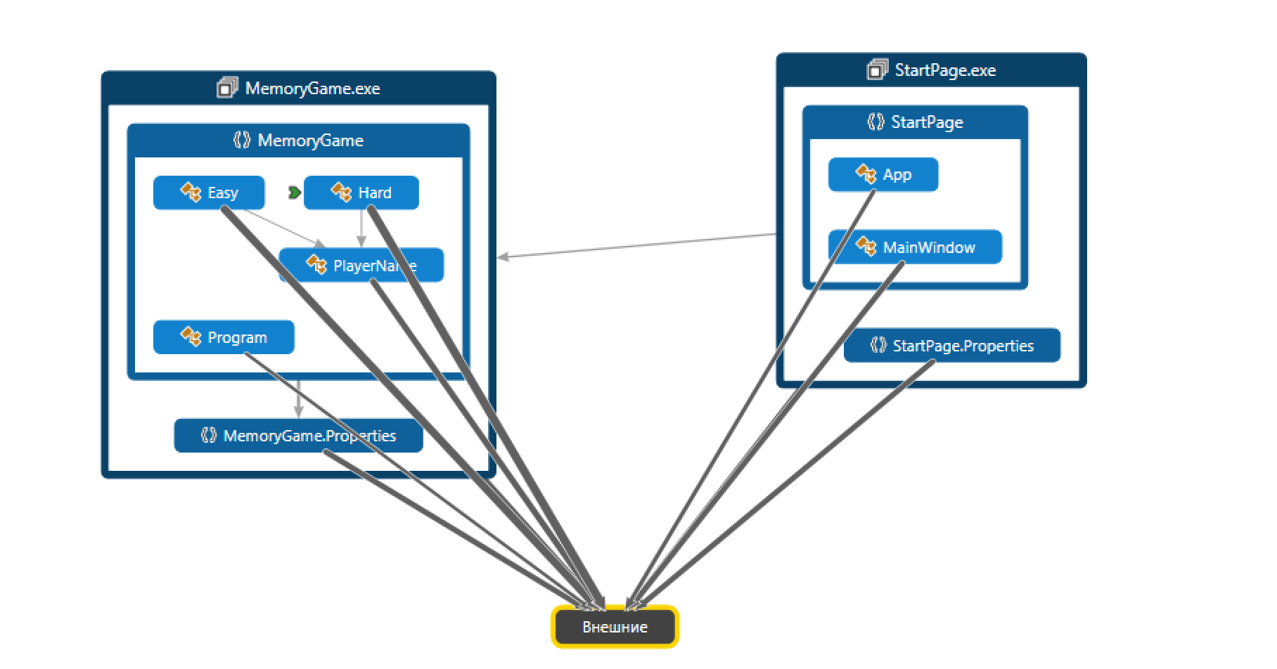

В программе реализованы два проекта MemoryGame (на Windows Forms) и StartPage (WPF)

StartPage является запускаемым проектом по умолчанию и через него вызываются формы Easy и Hard. Основном алгоритм реализован в методах KeyAlgoritm и HandOut. Программа считывает названия картинок как строку и рандомным образом раскладывает по ячейкам PicturesBox. Помимо основного алгоритма в Easy и Hard прописаны счетчики времени и очков. В конце игры у игрока появляется возможность нажать «Save score». В решении была создана локальная база данных, в ней находятся две таблицы: одна с результатами уровня Easy, вторая Hard. Таблицы заполняются данными в форме PlayerName, которая сначала выводит окно для ввода имени игрока. Далее в форме EasyViewer задается SQL-запрос на выборку всех элементов в базе в порядке убывания очков. Нажав «Тop-chart» пользователь может увидеть все результаты игроков, приведенных в порядке убывания.

**6. Интерфейс программы**

Стартовая страница игры, где после выбора категории игроку доступен выбор уровня. Допустим, он выбирает Angry Birds и Hard.

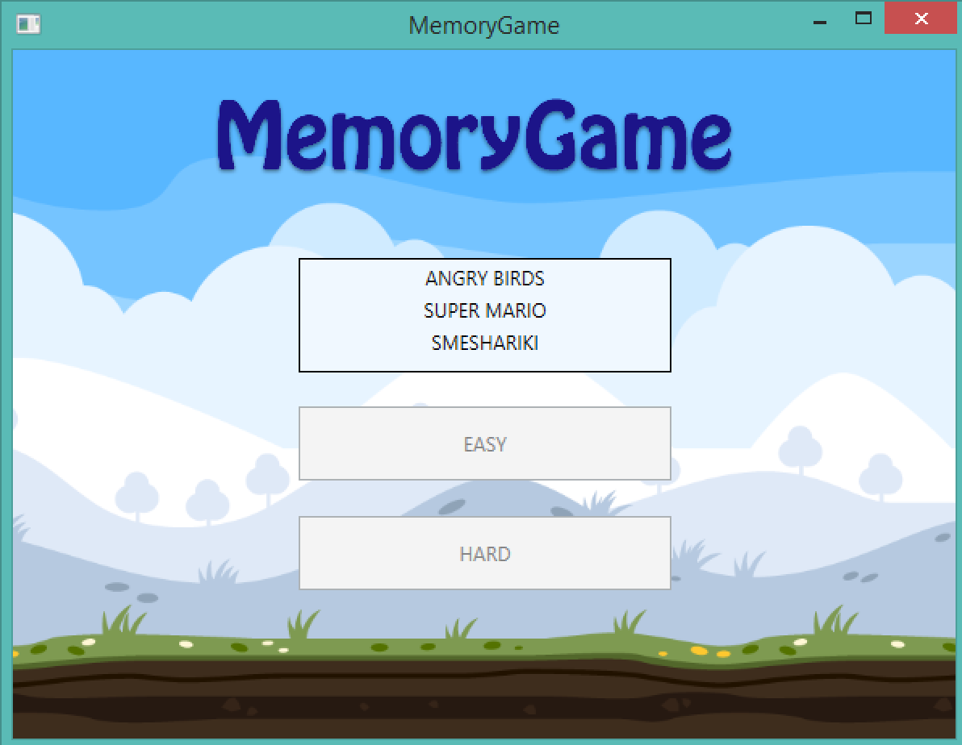

Открывается окно, где игрок видит поле 6 х 6 и сбоку 2 счетчика и 2 кнопки – Retry можно нажать в любой момент игры, результат обнулится и игра начнется сначала.

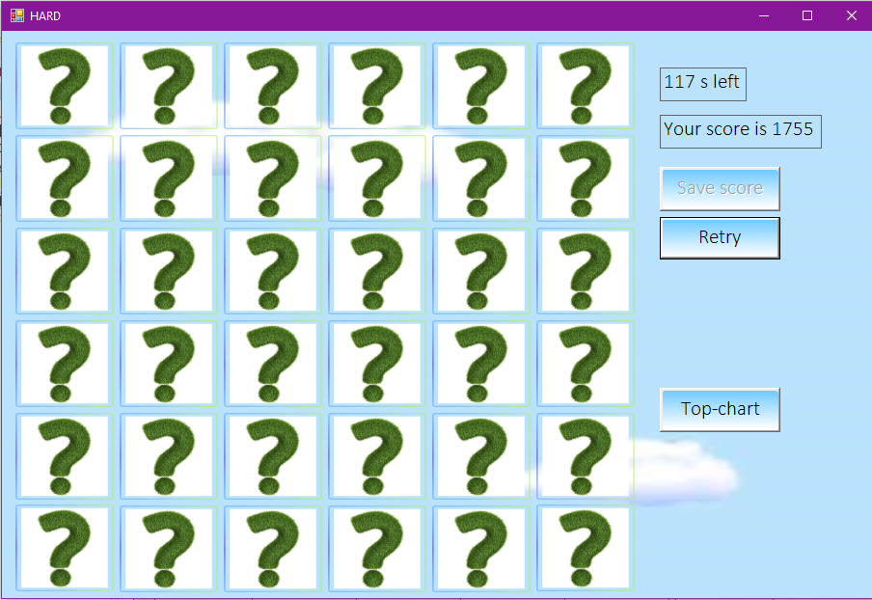

Save score доступна, когда все пары окажутся открытыми. На этом уровне дается 120 секунд, чтобы угадать все пары. Если игрок не успевает, он увидит сообщение:

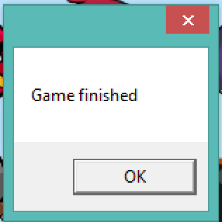

Если все пары отгаданы, то окно выглядит так:

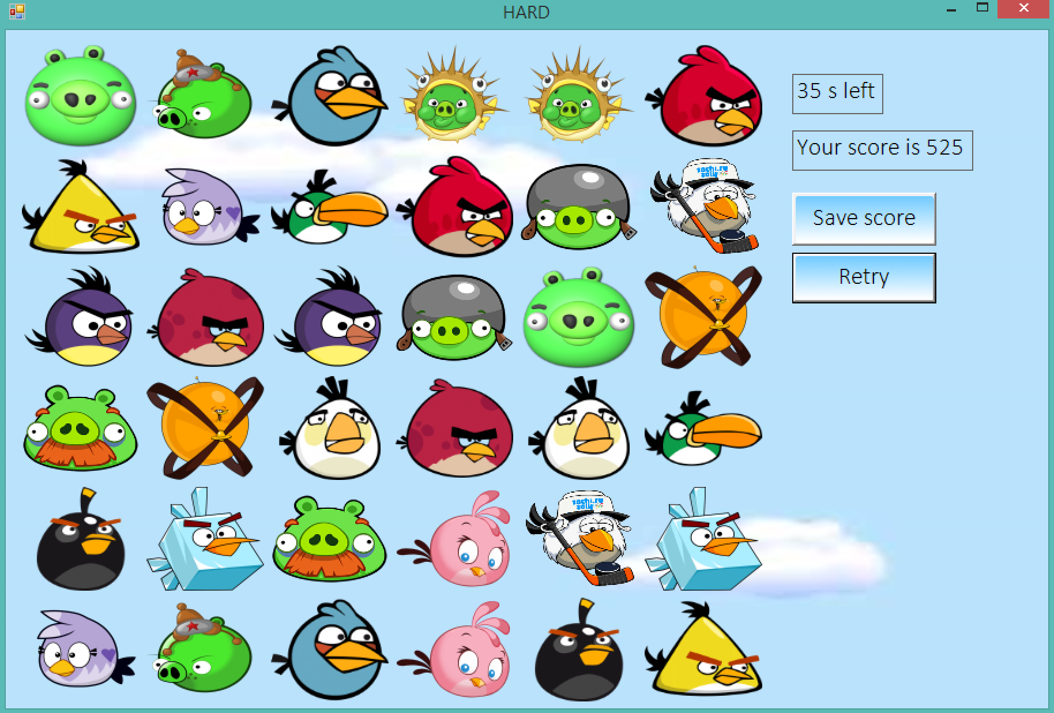

И при нажатии Save score игрок может ввести имя для сохранения результата.

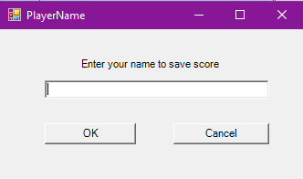

Далее, если нажать кнопку Top-chart, игрок может увидеть дополнительное окно, в котором приведены все предыдущие записи игроков (если таковые были сделаны), очки которых приведены в порядке убывания.

